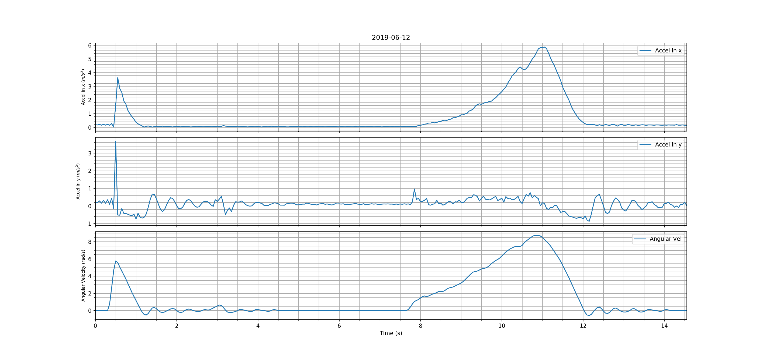

x2 device : x-axis: radial ; y-axis: tangential

but : at 10 seconds : omega = 6.7rad/s implies ar=5.8 m/s2

actual ar value from graph: 2.7 m/s2.